Afrikaans Eerste Addisionele Taal
Graad 8
NOVEMBER-EKSAMEN
Tyd: 1½ ure
Eksaminator: Mev. M. Swanepoel Punte: 60

Instruksies en inligting
1. Hierdie vraestel bestaan uit 8 bladsye sonder die voorblad. Maak seker jy het al die bladsye voordat jy begin skryf.
2. Hierdie vraestel bestaan uit DRIE afdelings:
AFDELING A: Leesbegrip (30)
AFDELING B: Opsomming (10)
AFDELING C: Taalstrukture en -konvensies (20)
3. Antwoord al die vrae.
4. Skryf slegs met ‘n BLOU pen.
5. Trek ‘n potlood kantlyn aan die regterkant van die bladsy.
6. Nommer jou antwoorde volgens die nommeringstelsel in die vraestel.
7. Lees jou vrae baie versigtig deur. Die punte gee ‘n aanduiding van hoeveel inligting jy in jou antwoorde moet gee.
8. Los ‘n lyn oop tussen elke antwoord en trek ‘n streep na elke volledige vraag.
9. Skryf netjies en leesbaar.

AFDELING A - LEESBEGRIP

VRAAG 1

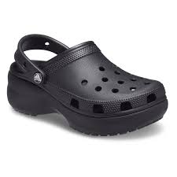
Lees die teks hieronder en beantwoord die vrae wat daarna volg. Skryf slegs die vraagnommer en die antwoord neer.

Dra jy Crocs? Dis hoekom dit nou cool is
Maxine Peters
2520
- Crocs, wat eens vir tuinwerk en visvang gebruik is, het oplaas cool geraak - modelle en sangers dra dit nou.
- As jy skoenkenners en modebewustes moes vra wat hulle daarvan dink toe dit die eerste keer op die winkelrakke kom, sou hulle hul neuse daarvoor opgetrek het.
- Bonkig, lelik en gemaak van iets wat lyk soos plastiek - hoe kan jy daarvan hou?
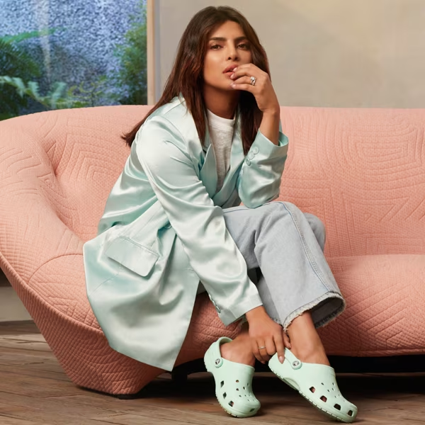
- Crocs - eens net geliefd onder oumas wat in die tuin woeker - is nie net hier om te bly nie; dit is vandag ook amptelik cool.
- Crocs word 18 jaar oud. Glansmense soos Priyanka Chopra, Ariana Grande en Pharrell Williams dra ook Crocs.
- Crocs kos sowat R500 per paar vir volwassenes. In Oktober het Crocs ongeveer R1,9 miljard in kleinhandelverkope in ‘n enkele maand laat inrol en ‘n koel R19,5 miljard in 2020.
- Die Crocs-maatskappy is deur die Amerikaanse vriende Lyndon Hanson, Scott Seamans en George Boedecker gestig, en die ontwerp was gegrond op ‘n rubberklomp (clogs) wat deur ‘n Kanadese firma, Foam Creations, gemaak is.
- Scott het ‘n band ontwikkel wat die klomp (clogs) in ‘n skoen verander het wat nie sal afval nie. Croslite, ‘n spuitvormskuim, word gebruik om Crocs te maak. Hul herontwerpte skoen het ‘n bietjie soos ‘n krokodilsnoet in profiel gelyk - en so is die naam Crocs gebore.
- Die eerste pare Crocs is in 2002 op ‘n bootskou in Fort Lauderdale, Florida, uitverkoop. Dit was eers ook vir ander buitelugaktiwiteite soos visvang en tuinmaak bedoel.
- Crocs het in 2017 hul loopplankdebuut gemaak op die Paryse Modeweek toe Demna Gvasalia, ‘n model, ‘n helderpienk paar Crocs met 10 cm-platformhakke en
versierings - wat Jibbitz genoem word - laat dra het.
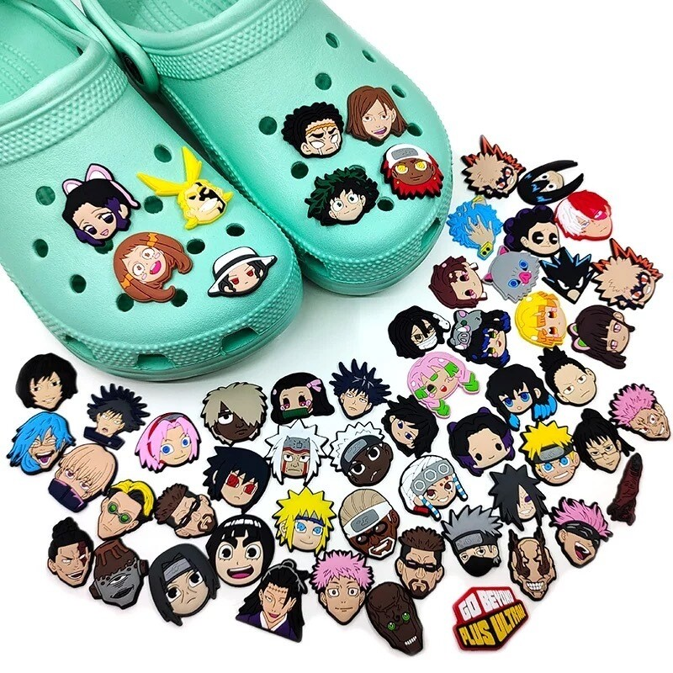
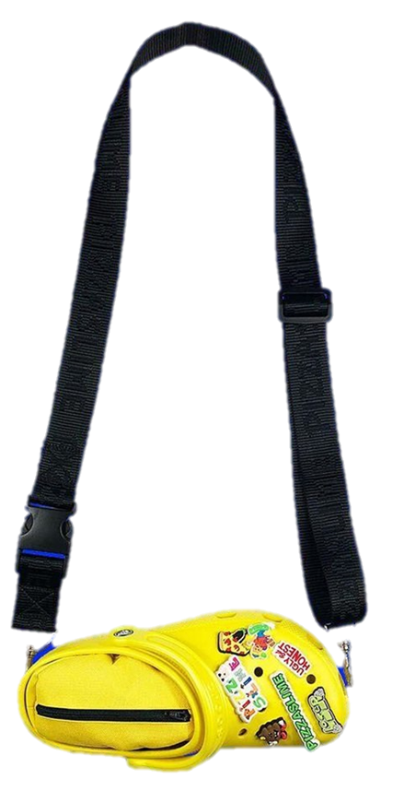
- Nog groot name het saam met Crocs gewerk, soos Disney,
Nascar en KFC. Ander sterre wat kragte met Crocs
saamgesnoer het, sluit in Justin Bieber,
die rapper Bad Buddy, die aktrise Drew
Barrymore en Kiss.
- In 2018 het die klerewinkel Alife in
New York met Crocs saamgespan vir drie ontwerpe. Die duurste het toe R8 400 gekos en Jibbitz se bekende bakens het op die skoen gepryk. Die kleremaatskappy Pizzaslime in Los Angeles het in 2019 saam met Crocs gewerk om nét 50 Crocs Bags vir R4 200 elk te maak.
- Sommiges sê Kanye West se Adidas Yeezy Foam Runner van verlede jaar is deur Crocs geïnspireer.
(Bron: Huisgenoot, 29 Januarie 2021.)

1.1 Noem twee goed waarvoor Crocs eers gebruik is. (2)

1.2 Skoenkenners en modebewustes het van Crocs gehou.
Verduidelik waarom die stelling onwaar is. (1)

1.3 Hoe oud is Crocs volgens die artikel? (1)

1.4 Noem enige twee glansmense wat Crocs dra. (2)

1.5 Hoeveel sal jy vir ‘n paar Crocs betaal volgens paragraaf 6? (1)

1.6 Lees paragraaf 6. Hoe weet jy dat Crocs ‘n suksesvolle besigheid is? (1)

1.7 Wie het die Crocs-maatskappy gestig? (3)

1.8 Hoe het Scott Seamans die klompe verbeter? (1)

1.9 Hoe het die Crocs-skoen sy naam gekry? (1)

1.10 Lees paragraaf 9. Haal een woord aan wat vir jou sê dat die mense by die
bootskou al die Crocs gekoop het. (1)

1.11 Verduidelik in jou eie woorde wat ‘n Jibbitz is. (1)

1.12 Sou jy een van Pizzaslime se Crocs Bags gekoop het? Gee ‘n rede vir jou
antwoord. (1)

1.13 As jy Jibbitz kon koop vir jou eie Crocs, watter soort sou jy kies? (1)

1.14 Sommiges sê Kanye West se Adidas Yeezy Foam Runner is deur Crocs geïnspireer.
1.14.1 Is die stelling ‘n feit of ‘n mening? (1)
1.14.2 Gee ‘n rede vir jou antwoord. (1)

1.15 Hoekom dink jy is Crocs so gewild? (1)
[20]

VRAAG 2

Lees die advertensie hieronder en beantwoord die vrae wat volg.



2.1 Waar kan jy ‘n verjaarsdagpartytjie hou? (1)

2.2 In watter land is Croc City? Skryf dit in Afrikaans. (1)

2.3 Noem twee maniere hoe “NOU!” beklemtoon word. (2)

2.4 Hoeveel kos die duurste opsie? (1)

2.5 Haal drie opeenvolgende woorde aan wat vir jou sê dat jy niks hoef te doen by die
partytjie nie. (1)

2.6 Wat moet jy doen om meer inligting te kry? (1)

2.7 Hoekom moet daar ‘n minimum van 10 kinders wees voordat jy die partytjie kan
bespreek? Gee twee redes. (2)

2.8 Waarvoor staan die “e” in e-pos? (1)
[10]
AFDELING A: 30

AFDELING B - OPSOMMING

VRAAG 3

Lees die onderstaande teks en voer die instruksies uit.

- Gee SEWE REDES waarom jy Crocs moet dra.
- Skryf jou SEWE WENKE puntsgewys onder mekaar neer.
- Skryf jou wenke in volsinne neer.
- Laat ‘n reël tussen jou sinne oop.
- Jou opsomming moet tussen 50 - 60 woorde wees.
- Skryf die korrekte getal woorde aan die einde van jou opsomming neer.

7 Redes waarom jy Crocs moet dra

In die begin was Crocs hoofsaaklik gebruik as bootskoene. Kom ons kyk na sewe redes waarom jy Crocs moet dra.

Crocs is baie veelsydig, want jy kan dit saam met ‘n sonrok na ‘n buitelugkonsert dra. As jy meer formeel wil lyk, moet jy net ‘n paar kry wat bietjie meer “bling” het, soos Crocs-sandale.

Crocs kom in baie verskillende kleure. Van reënboog tot soliede swart en elke ontwerp waaraan jy tussenin kan dink, daar is ‘n Croc vir elke persoonlike stylvoorkeur.

Jy kan persoonlikheid by jou Crocs voeg met Jibbitz. Wil jy hê jou skoene moet nog meer karakter hê? Koop ‘n paar Jibbitz, jy kan dit gebruik om die toppe en sole van jou skoene te verpersoonlik.

Crocs is ongelooflik gemaklik, die eerste keer dat jy jou voet in ‘n paar glip, sal jy weet. Nie net is hierdie skoene modieus en funksioneel nie, maar dit is ook van die lekkerste, mees ondersteunende skoene op die mark.

Crocs is baie ondersteunend, veral as jy baie tyd op jou voete spandeer. Jy kan heeldag in Crocs rondloop sonder om pyn of ongemaklik te voel.

Crocs is antibakteries. As jy moeg is om jou neus vas te hou terwyl jy jou tekkies motorhuis toe neem, oorweeg dit dan om dit eerder vir Crocs te verruil. Die Rx Crocs is met ‘n spesiale antibakteriese materiaal uitgevoer.

Crocs is watervriendelik, want Crocs is van die begin af gemaak om in en om water gedra te word.
(Aangepas uit artikel op Kicks Crew - 21 Julie 2021)

[10]
AFDELING B: 10

AFDELING C - TAALSTRUKTURE EN -KONVENSIES

VRAAG 4: DIE ADVERTENSIE

Bestudeer die advertensie en beantwoord die vrae.



4.1 Hoe weet jy dat hierdie skoene nie die regte Crocs is nie? (1)

4.2 Skryf die volgende nommer uit in woorde: 70. (1)

4.3 Hoekom is daar skoolskoene in die advertensie? (1)

4.4 Skryf die VERGROTENDE TRAP neer van gemaklik. (1)
4.5 Wat is Susan se selfoonnommer? (1)
[5]

VRAAG 5 - STROKIESPRENT

Bestudeer die strokiesprent hieronder en beantwoord die vrae.

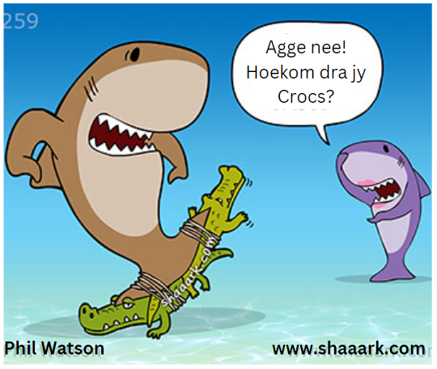

5.1 Kyk na die haai se stertvin. Die haai dra Crocs.
Word die sin letterlik of figuurlik bedoel? (1)

5.2 Wie het die strokiesprent geteken? (1)

5.3 Lees die spraakborrel. Hou die haai van crocs? Gee ‘n rede vir jou antwoord. (1)

5.4 Skryf die volgende sin in die INDIREKTE REDE:
Die haai vra: “Hoekom dra jy Crocs?”
Begin jou sin met: Die haai vra … (1)

5.5 Vul die ontbrekende woord in.
Die haai het ___________ in sy mond. (1)
[5]

VRAAG 6

Beantwoord die volgende vrae.

6.1 Skryf die MEERVOUD van die onderstreepte woord neer.
My broer het al vyf pare Crocs gekoop. (1)

6.2 Skryf die VERKLEINING van die onderstreepte woord neer.
Die haai dra krokodille as skoene. (1)

6.3 Skryf die volgende sinne in die ONTKENNENDE VORM.
6.3.1 Crocs is baie duur. (1)
6.3.2 Sal jy ‘n paar Crocs koop? (1)

6.4 Skryf die volgende sin as ‘n VRAAGSIN.
Almal het al van Crocs gehoor.
______________________________ ? Ja (1)

6.5 Verbind die volgende sinne met die VOEGWOORD tussen hakies.
Almal hou van Crocs. Hulle koop dit by die aanlynwinkel. (; daarom) (1)

6.6 Skryf die volgende sin in die korrekte WOORDORDE.
[het] [by die winkel] [Johan] [gister] [Jibbitz] [gekoop] (1)

6.7 Skryf die volgende sin in die VERLEDE TYD.
Ek het baie skoene in my kas. (1)

6.8 Skryf die volgende sin in die TOEKOMENDE TYD.
Ons kan baie verskillende skoene koop. (1)

6.9 Skryf die OORTREFFENDE TRAP van mooi neer. (1)
[10]
AFDELING C: 20
GROOT TOTAAL: 60

Memorandum: Graad 8 November-eksamen

Afdeling A
Vraag 1

 | Vlak | Punt
1.1 Crocs is eers gebruik vir tuinwerk en visvang. | 2 | (2)
1.2 Skoenkenners en modebewustes het glad nie cacn Crocs gehou nie, want  hulle het hul neuse daarvoor opgetrek. | 3 | (1)
1.3 Crocs is 18 jaar oud volgens die artikel. | 1 | (1)
1.4 Priyanka Chopra, Ariana Grande en Pharrell Williams. (ENIGE TWEE) | 2 | (2)
1.5 R500 | 3 | (1)
1.6 Crocs is sukselvol, want hulle maak baie geld. In Oktober het Crocs  ongeveer R1.9 miljard in een maand laat inrol. Hulle het ook R19.5 miljard  in 2020 gemaak. | 3 | (1)
1.7 Lyndon Hanson, Scott Seamans en George Boedecker | 2 | (3)
1.8 Scott Seamans het ‘n band ontwikkel wat die klomp in ‘n skoen verander  het wat nie sal afval nie. | 3 | (1)
1.9 Crocs het gelyk soos ‘n krokodilsnoet | 3 | (1)
1.10 “uitverkoop” | 3 | (1)
1.11 ‘n Jibbitz is ‘n plastiek dingetjie wat jy aan jou Crocs kan vasmaak. | 3 | (1)
1.12 Ja/Nee en eie rede of jy die Crocs Bags sal koop. | 5 | (1)
1.13 Eie antwoord oor watter Jibbitz hulle sal koop. | 5 | (1)
1.14.1 Mening | 4 | (1)
1.14.2 Dit is ‘n mening, want nie almal sê dit nie, net sommiges. | 4 | (1)
1.15 Crocs is so gewild omdat bekende mense dit gewild gemaak het. Almal wil dit dra omdat bekende mense dit nou dra. (SOORTGELYKE ANTWOORD) | 5 | (1)
 |  | [20]

Vraag 2

 | Vlak | Punt
2.1 Croc City | 1 | (1)
2.2 Suid-Afrika | 1 | (1)
2.3 Dit is as hoofletters geskryf en daar is ‘n uitroepteken. | 4 | (2)
2.4 R1 500 | 1 | (1)
2.5 “ons doen alles” | 3 | (1)
2.6 Stuur ‘n e-pos aan info@croccity.co.za | 1 | (1)
2.7 Daar moet ‘n minimum van 10 kinders wees sodat jy die spesiale prys kan kry. Die minimum van 10 maak dit die moeite werd vir die besigheid. (SOORTGELYKE ANTWOORD) | 3 | (2)
2.8 elektroniese | 3 | (1)
 |  | [10]

Afdeling B
Vraag 3

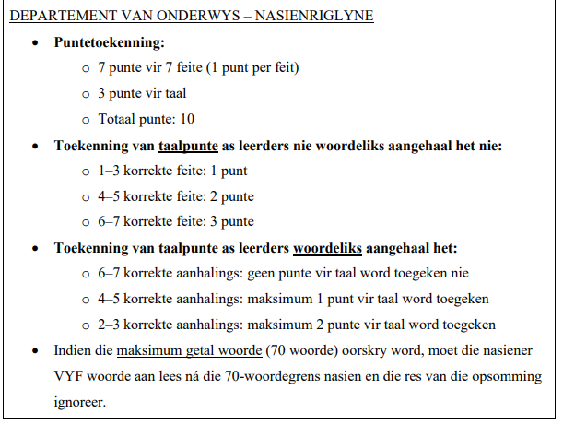

Direkte aanhaling | Eie woorde
- Crocs is baie veelsydig, want jy kan dit saam met ‘n sonrok na ‘n buitelugkonsert dra. | 1. Crocs kan op baie verskillende maniere gedra word.
- Crocs kom in baie verskillende kleure. | 2. Crocs kan in verskillende kleure gekoop word.
- Jy kan persoonlikheid by jou Crocs voeg met Jibbitz | 3. Jy kan Jibbitz gebruik om jou Crocs persoonlikheid te gee.
- Crocs is ongelooflik gemaklik, die eerste keer dat jy jou voet in ‘n paar glip, sal jy weet. | 4. Crocs is baie gemaklik.
- Crocs is baie ondersteunend, veral as jy baie tyd op jou voete spandeer. | 5. Crocs ondersteun jou voete.
- Crocs is antibakteries. | 6. Crocs is atibakteriese skoene.
- Crocs is watervriendelik, want Crocs is van die begin af gemaak om in en om water gedra te word. | 7. Crocs kan in die water gedra word.
[10]
Afdeling C
Taalkunde

Vraag 4

Antwoord | Punt
4.1 Hierdie skoene word Crocks genoem | (1)
4.2 sewentig | (1)
4.3 Daar word skoolskoene geadverteer wat jy kan koop. | (1)
4.4 gemakliker | (1)
4.5 074 569 4563 | (1)
 | [5]

Vraag 5

Antwoord | Punt
5.1 Letterlik | (1)
5.2 Phil Watson | (1)
5.3 Nee, want die haai sê agge nee. | (1)
5.4 Die haai vra hoekom hy Crocs dra. | (1)
5.5 tande | (1)
 | [5]

Vraag 6

Antwoord | Punt
6.1 broers | (1)
6.2 haaitjie | (1)
6.3.1 Crocs is nie baie duur nie. | (1)
6.3.2 Nee, ek sal nie ‘n paar Crocs koop nie. | (1)
6.4 Het almal al van Crocs gehoor? | (1)
6.5 Almal hou van Crocs; daarom koop hulle dit by die aanlynwinkel. | (1)
6.6 Johan het gister Jibbitz by die winkel gekoop. | (1)
6.7 Ek het baie skoene in my kas gehad. | (1)
6.8 Ons sal baie verskillende skoene kan koop. | (1)
6.9 mooiste | (1)
 | [10]

